Chương 3: Bài3. PHƯƠNG TRÌNH ĐƯỜNG THẲNG
Tên FB:Khanh Lê.Email: lmkhanh69@gmail.com
.Dạng 109:Khoảng cách các loại

_Tóm tắt lý thuyết cơ bản:
. Khoảng cách từ giữa hai điểm:Cho điểm và thì khoảng cách từ điểm đến được tính theo công thức
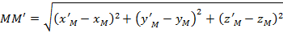
. Khoảng cách từ một điểm đến một mặt phẳng:Cho điểm và mặt phẳng thì khoảng cách từ điểm đến mặt phẳng được tính theo công thức
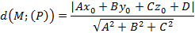
. Khoảng cách từ một điểm đến một đường thẳng:Cho điểm và đường thẳng thì khoảng cách từ điểm đến đường thẳng được tính theo công thức
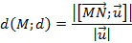
Trong đó là véc-tơ chỉ phương của và là một điểm thuộc
. Khoảng cách giữa 2 đường thẳng chéo nhau:Cho hai đường thẳng chéo nhau và thì khoảng cách giữa 2 đường chéo nhau này được tính theo công thức
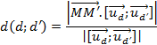
Trong đó là véc-tơ chỉ phương của và là một điểm thuộc , là véc-tơ chỉ phương của và là một điểm thuộc

_Phương pháp Casio:
Các bài toán tìm khoảng cách
-Bước 1.Xác định công thức cần tính và tìm các véc-tơ.
-Bước 2.Nhập các véc-tơ vào máy tính để tính toán trong w5.
Lưu ý:Trong bài toán tìm khoảng cách ta thường sử dụng các tính năng
Tích có hướng (O)  CT3OT4   | Tích vô hướng (TR2)  CT3TR2T4  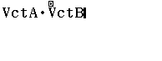

_Phương pháp tính nhanh: Cho bài toán tính khoảng cách trong không gian cổ điển.

. Phương pháp tọa độ hóa:
Đểthực hiện phương pháp này ta có các bước :
-Bước 1. Xác định các điểm cần biết tọa độ.
-Bước 2. Chọn hệ trục tọa độ sao cho dễ tìm tìm tọa độ các điểm xác định ở trên.
-Bước 3.Xác định công thức cần tính và tìm các véc-tơ.
-Bước 4.Nhập các véc-tơ vào máy tính để tính toán.

_ Bài tập minh họa trong các đề đã thi của BGD.
Câu 1: (Minh họa lần 1 2017)Trong không gian với hệ tọa độ , cho mặt phẳng cho mặt phẳng có phương trìnhvà điểm . Tính khoảng cách từ đến
A.. B.. C.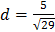. D. 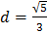.

Lời giải
_Quy trình bấm máy.  + Tư duy: Áp dụng công thức tính trực tiếp.  + Công thức tính:  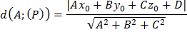  + Tính toán Casio  Nhập vào màn hình: aq(3O1+4O(z2)  +2O3+4Rs3d+4d  +2d=  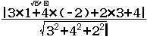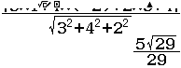  Chọn phương án C. | _Bài học kinh nghiệm  - Nhớ công thức.  - Nhập đúng số liệu (chú ý số âm nên bỏ trong ngoặc).

Câu 2: (Tham khảo 2019)Trong không gian , khoảng cách giữa hai mặt phẳng và bằng
A.. B.. C.. D..
Lời giải
_Quy trình bấm máy.  + Tư duy:.Trong đó M.  + Công thức tính:  Lấy .  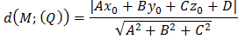  + Tính toán Casio  Nhập vào màn hình:  aq(0+2O0+2O5p  3Rs1d+2d+2d=  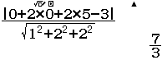  Chọn phương án B. | _Bài học kinh nghiệm  - Đề yêu cầu tính khoảng cách giữa hai mặt phẳng thì hai mặt phẳng phải song song (không cần chứng minh).  - Lấy điểm thuộc mặt phẳng sao cho ít tính toán nhất (như: ).

Câu 3: (Tham khảo 2017) Trong không gian với hệ tọa độ , cho mặt phẳng và đường thẳng . Tính khoảng cách giữa và .
A.. B.. C.. D..
Lời giải
_Quy trình bấm máy.  + Tư duy:. Trong đó .  + Công thức tính:  Lấy .  + Tính toán Casio  Nhập vào màn hình:  aq(2O1p2O(z2)  p1+1Rs2d+(z2)d  +1d=  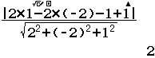  Chọn phương án D. | _Bài học kinh nghiệm  - Đề yêu cầu tính khoảng cách giữa đường thẳng và mặt phẳng thì đường thẳng và mặt phẳng phải song song (không cần chứng minh).  - Lấy điểm thuộc đường thẳng để tính khoảng cách (lấy điểm thuộc mặt phẳng để tính khoảng cách không đúng)  - Lấy điểm thuộc đường thẳng sao cho ít tính toán nhất.

Câu 4: (Minh họa lần 1 2017) Cho hình chóp tứ giác có đáy là hình vuông cạnh bằng . Tam giác cân tại và mặt bên vuông góc với mặt phẳng đáy. Biết thể tích khối chóp bằng. Tính khoảng cách từ đến mặt phẳng
A.. B.. C.. D..
Lời giải
_Quy trình bấm máy.  + Tư duy:Sử dụng phương pháp tọa độ hóa.  + Công thức tính:  Chọn hệ trục tọa độ như hình vẽ  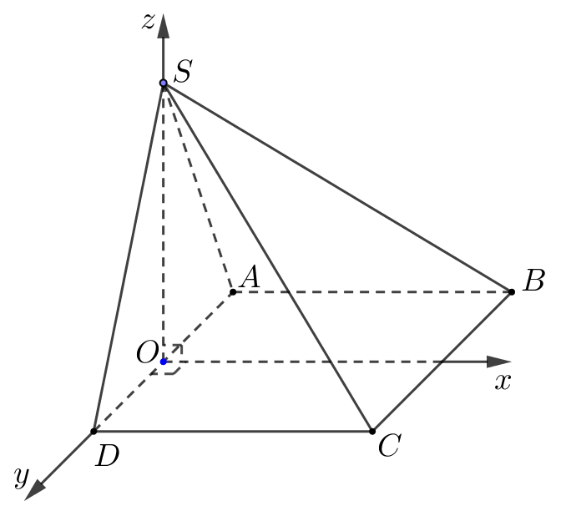  Ta có 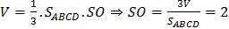.  Xác định tọa độ các điểm O  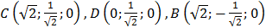.  Viết phương trình mặt phẳng .  Ta có: .  Phương trình .  Do đó khoảng cách  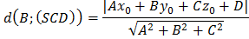  + Tính toán Casio  Vào w5để vào chương trình véc-tơ.  Nhập lần lượt các véc-tơ: .  w513s2=s2)P2=  p2=  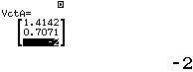  T1230=s2)P2=p  2=  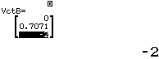  Tính véc-tơ pháp tuyến của  CT3OT4=  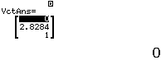  Tính khoảng cách  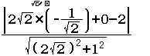  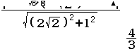  Chọn phương án B. | _Bài học kinh nghiệm  - Chọn hệ trục tọa độ sao cho gốc tọa độ là chân đường cao.  - Xác định các điểm.  - Tính nhẩm các véc-tơ để nhập vào máy tính.  - Có thể sử dụng số lẻ để tính (như )

Câu 5: (Chính Thức 2018)Cho tứ diện có , , đôi một vuông góc với nhau, và , . Gọi là trung điểm của . Khoảng cách giữa hai đường thẳng và bằng
A.. B.. C.. D..
Lời giải
_Quy trình bấm máy.  + Tư duy: Sử dụng phương pháp tọa độ hóa.  + Công thức tính:  Chọn hệ trục tọa độ như hình vẽ  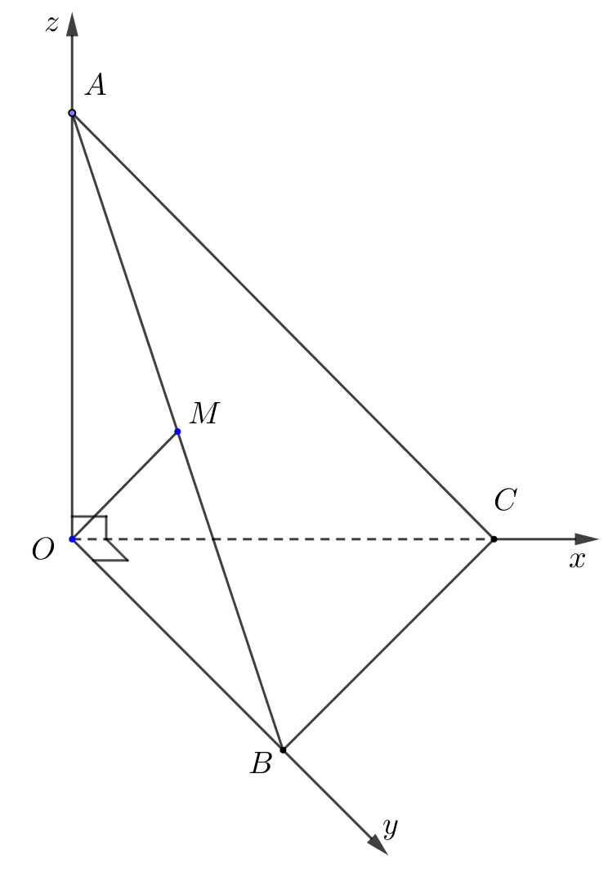  Xác định tọa độ các điểm O  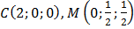.  Như vậy véc-tơ chỉ phương của là và là .  Do đó khoảng cách  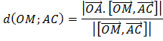  + Tính toán Casio  Nhập lần lượt các véc-tơ: .  w5130=0=1=  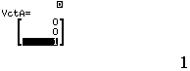  T1230=1a2=1a2=  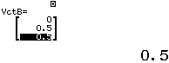  T1332=0=p1=  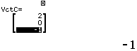  Tính khoảng cách  Cq(T3TR2(T4OT  5))P(q(T4OT5)  )=  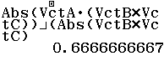  Chọn phương án D. | _Bài học kinh nghiệm  - Sử dụng phương pháp tọa độ hóa cho bài này sẽ nhanh hơn so với cách tính theo chương 1.  - Không cần phải viết phương trình đường thẳng.

_ Bài tập áp dụng rèn luyện trong các đề thi thử năm 2019.(10 câu)
3NB | 4TH | 2VD | 1VDC

Câu 1: (Ba Đình Lần2) Trong không gian với hệ tọa độ , cho mặt phẳng có phương trình: và điểm . Tính khoảng cách từ đến.
A.. B.. C.. D..
Lời giải
_Quy trình bấm máy.  + Tư duy: Áp dụng công thức tính.  + Công thức tính:  Công thức khoảng cách  + Tính toán Casio  Tính khoảng cách  aq(3O1+4O(p2)  +2O3+4Rs3d+4d  +2d=  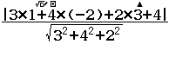  Chọn phương án C. | _Bài học kinh nghiệm  - Nhập chính xác.  - Số âm bỏ vào ngoặc.

Câu 2: (Hàm Rồng) Trong không gian cho mặt phẳng . Khoảng cách từ điểm đến mặt phẳng bằng
A.. B.. C.. D..
Lời giải
_Quy trình bấm máy.  + Tư duy: Áp dụng công thức tính.  + Công thức tính:  Công thức khoảng cách  + Tính toán Casio  Tính khoảng cách  aq(2[p2Q)+Qn+  5Rs2d+(z2)d+1  drp1=2=p3==  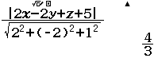  Chọn phương án B. | _Bài học kinh nghiệm  - Nhập chính xác.  - Nhập biểu thức tổng quát sau đó r tọa độ của điểm.

Câu 3: (Chuyên Huỳnh Mẫn Đạt 2019 lần 1) Tính khoảng cách từ điểm đến trục .
A.. B.. C.. D..
Lời giải
_Quy trình bấm máy.  + Tư duy: Tìm hình chiếu vuông góc của trên trục là . Khi đó .  + Công thức tính:  Hình chiếu của lên trục là .  Công thức khoảng cách  + Tính toán Casio  Tính khoảng cách  s(z2p(z2))d+(  0p3)d+(0p1)d=  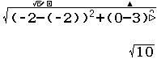  Chọn phương án C. | _Bài học kinh nghiệm  - Tọa độ hình chiếu của một điểm trên trục có dạng .  - Tính nhanh: Khoảng cách của điểm lên trục bằng . Tương tự, lên trục bằng . Tương tự, lên trục bằng .

Câu 4: (Nguyễn Khuyến)Trong không gian Oxyz, cho tứ diện với , , ,. Độ dài chiều cao của tứ diện bằng
A.. B.. C.. D..
Lời giải
_Quy trình bấm máy.  + Tư duy: Tính khoảng cách từ đỉnh đến mặt phẳng .  + Công thức tính:  Viết phương trình mặt phẳng .  Ta có .  Phương trình:.  Do đó khoảng cách  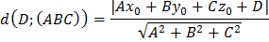  + Tính toán Casio  Nhập lần lượt các véc-tơ: .  w5131=z1=2=  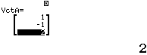  T1232=0=1=  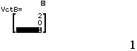  CT3OT4=  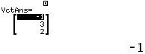  Tính khoảng cách  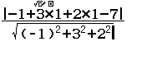  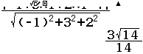  Chọn phương án A. | _Bài học kinh nghiệm  - Không cần xác định điểm (phức tạp).  - Áp dụng tính khoảng cách từ đỉnh đến mặt phẳng đáy ta được .

Câu 5: (Triệu Thái Vĩnh Phúc Lần 3) Trong không gian , cho hai mặt phẳng và . Điểm là giao của mặt phẳng với trục . Khoảng cách từ tới mặt phẳng bằng
A. . B. . C. . D. .
Lời giải
_Quy trình bấm máy.  + Tư duy: nên và thỏa phương trình mặt phẳng .  + Công thức tính:  Ta có và .  Do đó khoảng cách  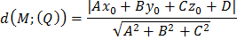  + Tính toán Casio  Tính khoảng cách  Chọn phương án B. | _Bài học kinh nghiệm  - Xác định điểm .  - Tính khoảng cách.

.
Câu 6: (SỞ QUẢNG BÌNH NĂM 2019)Trong không gian , khoảng cách giữa và bằng
A.. B.. C.. D..
Lời giải
_Quy trình bấm máy.  + Tư duy:. Trong đó M.  + Công thức tính:  Lấy .  + Tính toán Casio  Tính khoảng cách  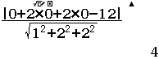  Chọn phương án D. | _Bài học kinh nghiệm  - Đề yêu cầu tính khoảng cách giữa hai mặt phẳng thì hai mặt phẳng phải song song (không cần chứng minh).  - Lấy điểm thuộc mặt phẳng sao cho ít tính toán nhất (như: ).

Câu 7: (Sở Lạng Sơn 2019) Trong không gian cho hệ trục tọa độ , tất cả các điểm nằm trên có khoảng cách đến mặt phẳng bằng là
A.. B..
C.. D..
Lời giải
_Quy trình bấm máy.  + Tư duy: Thử các đáp án.  + Công thức tính:  Thử đáp án với công thức  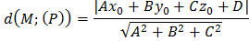  + Tính toán Casio  Nhập máy tính  aq(2Q(pQ)p2Q  np2Rs2d+(z1)d  +(z2)d  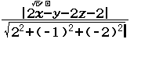  Thử đáp án A  r0=0=p4==  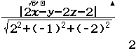đúng.  Thử đáp án D  r0=0=2==  đúng.  Chọn phương án D. | _Bài học kinh nghiệm  - Bài toán dạng này ta có thể thử các đáp án (Thử đáp án A đúng phải thử tiếp đáp án D) để chọn phương án.  - Bài này nên nhập vào máy tính dạng tổng quát sau đó sử dụng rđể thử các đáp án.

Câu 8: (THPT Lê Quý Đôn Quảng Ngãi) Cho hình chóp có đáy là hình chữ nhật ; , vuông góc với đáy và . Tính khoảng cách từ điểm đến mặt phẳng .
A.. B.. C.. D..
Lời giải
_Quy trình bấm máy.  + Tư duy: Sử dụng phương pháp tọa độ hóa.  + Công thức tính:  Chọn hệ trục tọa độ như hình vẽ  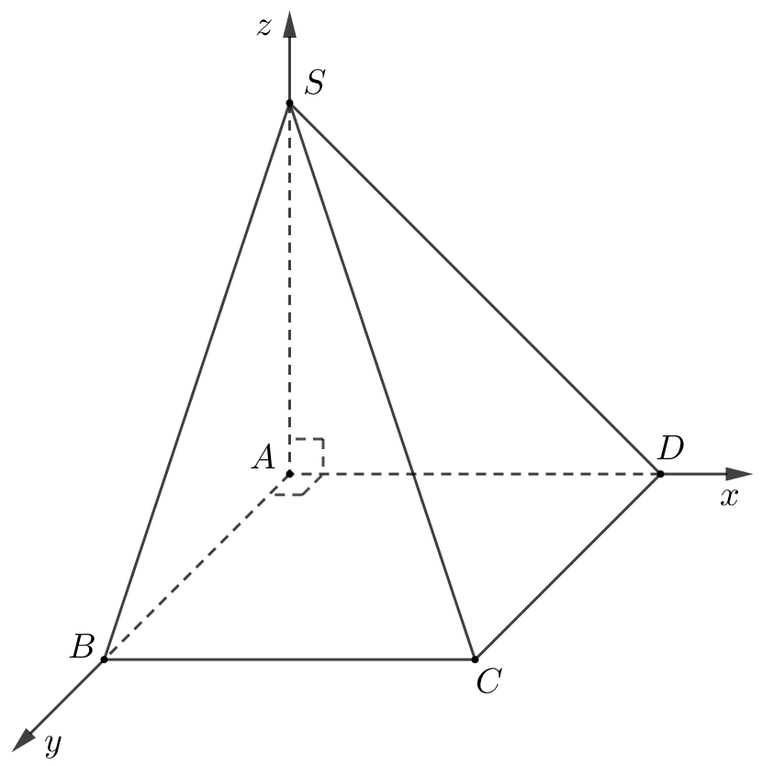  Xác định tọa độ các điểm A  .  Viết phương trình mặt phẳng .  Ta có: .  Phương trình .  Do đó khoảng cách  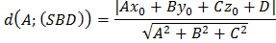  + Tính toán Casio  Vào w5để vào chương trình véc-tơ.  Nhập lần lượt các véc-tơ: .  w5130=1=p1=  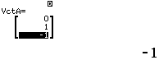  T1232=0=p1=  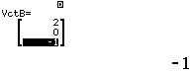  Tính véc-tơ pháp tuyến của  CT3OT4=  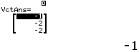  Tính khoảng cách  aq(p0p2O0p2O0  +2Rs1d+2d+2d=  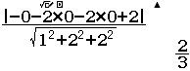  Chọn phương án C. | _Bài học kinh nghiệm  - Chọn hệ trục tọa độ sao cho gốc tọa độ là chân đường cao.  - Xác định các điểm.  - Tính nhẩm các véc-tơ để nhập vào máy tính.  - Tính khoảng cách.

Câu 9: (Chuyên Hà Tĩnh) Trong không gian với hệ tọa độ , cho đường thẳng và mặt phẳng . Gọi là giao điểm của với , thuộc sao cho . Tính khoảng cách từ đến .
A.. B.. C.. D..
Lời giải
_Quy trình bấm máy.  + Tư duy: Sử dụng góc giữa đường và mặt, tính chất trong tam giác vuông.  + Công thức tính:  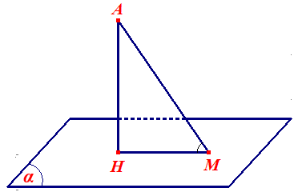  có một vectơ pháp tuyến là và có một vectơ chỉ phương là .  Gọi là góc giữa và , là hình chiếu của trên .  Ta có .  + Tính toán Casio  Tính  w5131=2=p3=  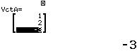  T1232=2=p1=  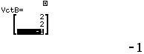  Cq(kTR3T3q)T  4)))=  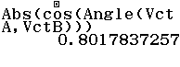 lưu lại Jz  Tính  QzOs14=  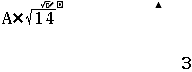  Chọn phương án B. | _Bài học kinh nghiệm  - Ta không tìm để tính mà sử dụng hình chiếu của là để được tam giác vuông tại trong đó chúng ta biết cạnh và góc .

Câu 10: (THPT QG 2019 Mã đề 101) Trong không gian , cho điểm . Xét đường thẳng thay đổi, song song với trục và cách trục một khoảng bằng 3. Khi khoảng cách từ đến nhỏ nhất, đi qua điểm nào dưới đây?
A.. B.. C.. D..
Lời giải

_Quy trình bấm máy.  + Tư duy: Thử các đáp án.  + Công thức tính:  Đường thẳng thuộc mặt trụ có trục là và có bán kính bằng (phương trình: ).  Điểm thuộc mặt phẳng .  Do đó khoảng cách từ đến nhỏ nhất thì phải nằm trong mặt phẳng Điểm thuộc tọa độ có dạng Loại A.  cách một khoảng bằng Loại D.  Lần lượt tính khoảng cách  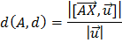  Trong đó là điểm hoặc .  + Tính toán Casio  Thử đáp án B  w5130=p7=p2=  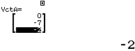  T1230=0=1=  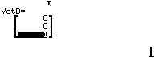  Cq(T3OT4)Pq(T  4)=  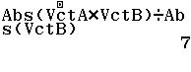  Thử đáp án C  w5130=p1=p2=  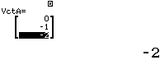  T1230=0=1=  Cq(T3OT4)Pq(T  4)=  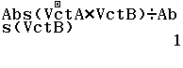  Chọn phương án C. | _Bài học kinh nghiệm  - Loại dần các đáp án không thỏa.  + nằm trong mặt phẳng Loại A.  + cách một khoảng bằng Loại D.  - Thử các đáp án còn lại tìm khoảng cách nhỏ nhất.

